石家庄铁道大学信息科学与技术学院实习实训日志

学生姓名 | 王莉 | 所学专业 | 软件工程
班级学号 | 20163623 | 实习时间 | 2019年 9月 15日
今天学  习过程  和小结 | 清洗分析红酒数据后，爬取了微博数据，分析出关注红酒的用户，可以在微博上推荐红酒。今天我做的是清洗微博数据。清洗微博数据的过程是：读取数据，处理年龄，处理性别，处理地区。  1.读取文件，将爬取到的数据从csv文件中读取出来，然后将每行连接成字符串，然后存放在字典中。  csvfile=open('./data/微博红酒.csv','r')  reader=csv.reader(csvfile)  rows=[]  for row in reader:  row_str=",".join(row)  row_dict=json.loads(row_str)  #将每行数据中嵌套字典拆开存储到列表中  newdict={}  for k in row_dict:  if type(row_dict[k])==str:  newdict[k]=row_dict[k]  elif type(row_dict[k])==dict:  newdict.update(row_dict[k])  rows.append(newdict)  2.处理性别，去除掉性别为空的数据  # 处理性别  # df.count()  # df.groupby("gender").size().sort_values(ascending=False)  df.drop("性别",axis=1,inplace=True)  3.处理年龄，去掉年龄为空和超过100岁的微博用户数据  def age(x):  index = str(x).find('年')  if index == -1 :  return 9999  else:  res = 2019-int(str(x)[:index])  # 超过100岁，视为不合理  if res>100:  return 9999  else:  return 2019-int(str(x)[:index])  df['age'] = df['生日'].map(age)  df.drop("生日",axis=1,inplace=True)  4.处理地区  def place(x):  words = str(x).split(" ")  if len(words) > 1:  return words[0].strip(), words[1].strip()  else:  return words[0], "其他"  df["所在地"] = df["所在地"].map(place)  df['country'] = df["所在地"].apply(lambda x: x[0])  df['region'] = df['所在地'].apply(lambda x: x[1])  df.drop("所在地", axis=1, inplace=True)  print("处理地区：")  print(df.head(2))  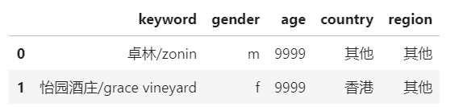
遇到问  题汇总 | 无
学习技能思维导图  （持续增加） | 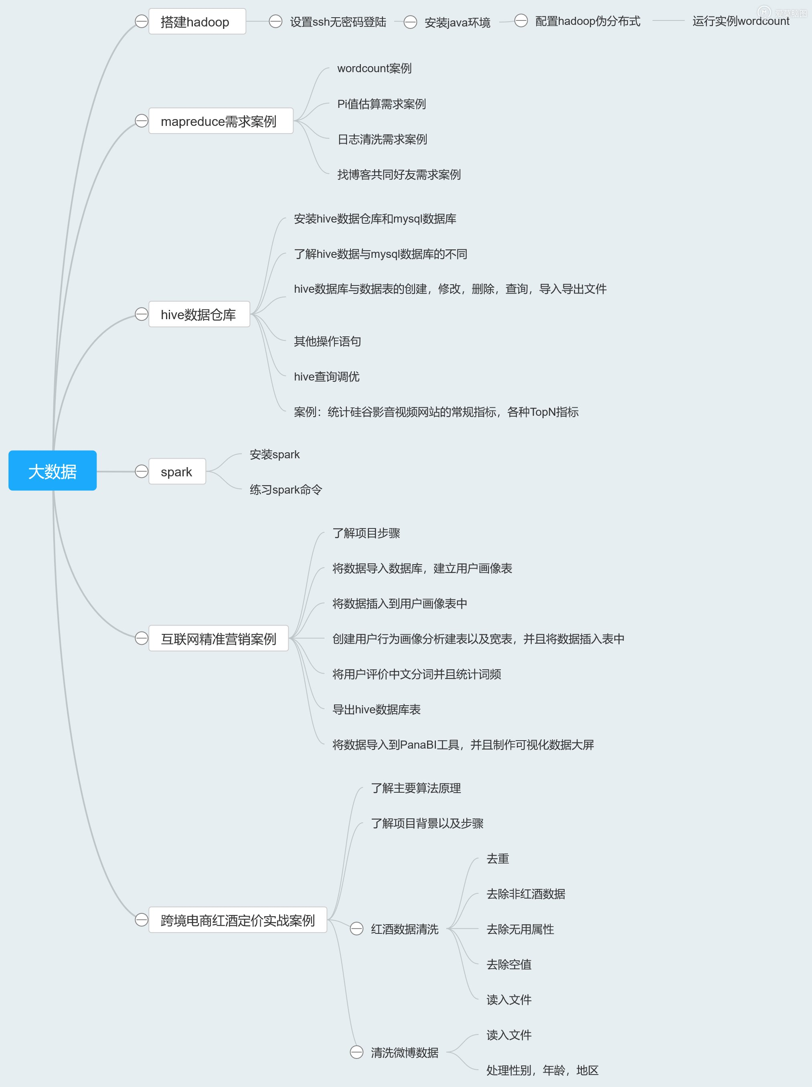
填写，需要记录实习期间的工作情况等；实习结束后实习周报按时间顺序装订交指导教师。

